DIA 26 DE MAYO. GUÍA DE APRENDIZAJE CASA.
NOMBRE ______________________________________________________
ACTIVIDAD MARIANA.

Queridas estudiantes un cariñoso saludo, de parte de Dios, y de su madre la virgen María. En este mes dedicado a ella. Mayo siempre será el mes de María y el mes de la madre. A ellas les vamos a ser nuestro homenaje al finalizar el mes mariano. Por eso las invito a rezar con migo el Dios te salve María llena eres de gracia el Señor está contigo, bendita tu eres entre todas las mujeres y bendito es el fruto de tu vientre Jesús. Santa María Madre de Dios ruega por nosotros…
Recuerden hacer la pausa activa. Cantar, bailar respirar profundo, entre otros.

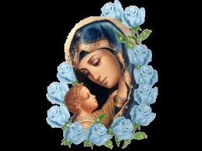
Hoy aremos el homenaje a la virgen que le hacemos cada año en el mes de mayo.

Lea atentamente el texto que viene a continuación.

MARÍA Y LAS FLORES. En un jardín Dios sembró muchas flores, de toda clase como nuestros ojos puedan contemplar, todas hermosas y esbeltas. Era un paraíso maravilloso. Pero en medio de ese bello jardín planto una flor bellísima, brillaba y relucía por su humildad y sencillez, por su belleza y ternura, su candor y su aroma, esa flor única e irrepetible se llama María de Nazaret. La Iglesia nos cuenta que esa flor “María” era la elegida la agraciada, la predilecta de Dios para ser la madre de Jesús. Es importante conocer que las flores son un elemento vinculado estrechamente con la Santísima Virgen María, a quien se le compara con un bello jardín donde brotan todas las gracias, y el lugar donde floreció la salvación, Cristo el Señor.

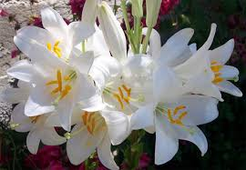
Entre las flores la que más se identifica con la virgen es las azucena, flor que representa la pureza de la Virgen y que el Arcángel Gabriel le ofrece en el momento de la anunciación.

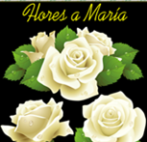
También se dice que la rosa es la flor mariana por excelencia, capaz de conservar secretos e intuiciones espirituales: “blanca y sin espinas, porque no lleva la mancha del pecado; rosa, por el misterio de la Encarnación.
Pero ahora preguntémonos: Quien fue María? Ella “fue esa rosa pura, preservada, por particular gracia y privilegio de Dios, Ella fue la mujer preservada de toda mancha de pecado original”. Estas fueron las palabras del saludo que le dirigió el arcángel Gabriel: “Alégrate, María llena de gracia.

Ahora pasemos a coronar la virgen con el acróstico y la oración: hoy las estudiantes de sexto te queremos coronar porque eres la madre de Dios. Porque eres nuestra madre. Porque eres la mujer humilde y sencilla. Porque eres auxilio de los cristianos. Porque eres la madre de los enfermos, especialmente de los que están contagiados del covid 19. Te coronamos por tu bondad, tu ternura, tu alegría, tu servicio, tu entrega, tu amor, tu generosidad, tu simpatía, tu armonía y tu belleza espiritual.

ACTIVIDAD
- Escriba una pequeña oración a la virgen maría pidiendole por aquella necesidad que tengas más urgente en tu familia.
______________________________________________________________________________________________________________________________________________________________________________________________________________________________
- Realice el siguiente acróstico.
M:
A:
R
I:
A:

E:
S:

M:
I:

M:
O:
D:
E:
L:
O:

Elija 5 de las cualidades que encuentras en la virgen maría y construye un poema para que con el corones a tu madre del cielo. Dedícaselo también a tu mamá, porque sin duda alguna, ella es la mujer que más se parece a la Virgen María.
Si haces esta actividad con amor. Entonces podemos decir que sexto coronó a la virgen en Mayo del 2020.
Felicitaciones. La que quiera y pueda, realice la ficha que viene a continuación.
Te servirá como pausa activa. No te gustaría tomarte un foto con la virgen María?

